PROGRAM TRZYMAJ FORME

INSTRUKCJA ELEKTRONICZNEJ REJESTRACJI SZKÓŁ

Informacje ogólne
Elektroniczny system rejestracji szkół jest narzędziem komunikacji pomiędzy Organizatorami Programu a szkołami uczestniczącymi w Trzymaj Formę!
System umożliwia m.in. zarejestrowanie konta, zadeklarowanie chęci udziału w Programie, określenie zapotrzebowania na materiały edukacyjne, a także utworzenie sprawozdania z realizacji Programu.
W roku szkolnym 2022/2023 rejestracja do XVI edycji Ogólnopolskiego Programu Edukacyjnego Trzymaj Formę! została uruchomiona z początkiem października 2022.
Aby przystąpić do XVI edycji Ogólnopolskiego Programu Edukacyjnego „Trzymaj Formę!” wszystkie szkoły proszone są o wypełnienie Deklaracji przystąpienia do nowej edycji.
Szkoły, które mają już konto w systemie, proszone są o zalogowanie się w celu złożenia deklaracji, natomiast nowo przystępujące szkoły proszone są o dokonanie rejestracji poprzez stronę https://www.trzymajforme.pl/register
Wypełnienie Deklaracji w terminie do 20/11/2022 jest warunkiem otrzymania materiałów edukacyjnych Programu.
Szkoły, które dołączą później, mogą realizować Program, ale nie gwarantuje się dostarczenia im materiałów edukacyjnych w formie papierowej.

Zapraszamy do rejestracji/logowania
Na głównej stronie Programu www.trzymajforme.pl widnieje prośba o wypełnienie Deklaracji przystąpienia do nowej edycji.
Aby wypełnić deklarację, szkoły, które posiadają konto w Programie proszone są:
o zalogowanie (https://www.trzymajforme.pl/index/login.php) i wypełnienie Deklaracji przystąpienia do nowej, tegorocznej edycji
(loginem jest adres e-mail szkoły, hasło można wygenerować nowe - https://www.trzymajforme.pl/index/password.php?p=6).
Szkoły, które nie posiadają konta, proszone są:
o dokonanie rejestracji online (https://www.trzymajforme.pl/register/) i następnie, po zalogowaniu, o wypełnienie Deklaracji przystąpienia do tegorocznej edycji.

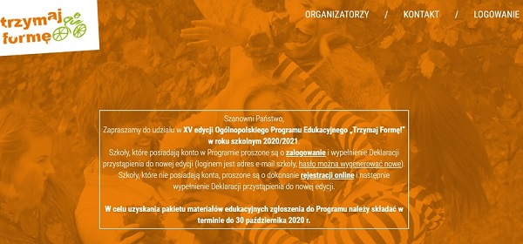

Rejestracja - dla nowo przystępujących szkół
W zakładce https://www.trzymajforme.pl/register/ należy podać wszystkie wymagane dane oraz zaakceptować:
- regulamin realizacji Programu "Trzymaj Formę!"
- zgodę na przetwarzanie danych w celu komunikacji związanej z realizacją Programu „Trzymaj Formę!”.
Po wysłaniu formularza, na adres e-mail szkoły wysłany zostanie link aktywacyjny, który należy kliknąć w celu potwierdzenia chęci rejestracji szkoły.

Dodatkowo, na adres mailowy szkolnego koordynatora wysłane zostaje powiadomienie o wysyłce maila na adres szkoły.

W przypadku nieotrzymania maila, należy zgłosić ten fakt powiatowemu koordynatorowi Programu.

Szkoła, która nie potwierdzi rejestracji, ma status "nieaktywnej" i nie będzie uwzględniana w działaniach Programowych (w tym w wysyłce materiałów edukacyjnych). Szkoła taka nie może również korzystać z pełni funkcjonalności systemu internetowego.

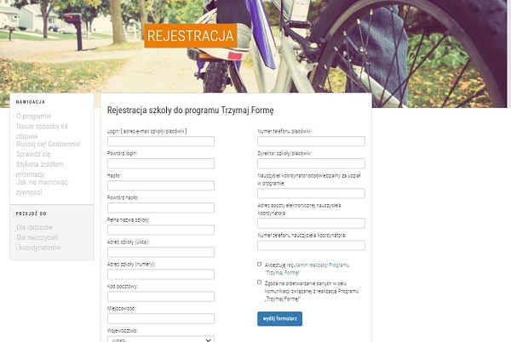

Logowanie - dla wszystkich szkół
Wszystkie szkoły - zarówno nowo zarejestrowane w Programie, jak i te, które realizowały wcześniejsze edycje, proszone są o zalogowanie na "Moje konto" w celu wypełnienia Deklaracji przystąpienia do tegorocznej, XVI edycji Programu: https://www.trzymajforme.pl/index/login.php
- Loginem - jest adres email szkoły podany w momencie rejestracji w Programie
- Hasło - w przypadku jego zapomnienia, można samodzielnie wygenerować nowe: https://www.trzymajforme.pl/index/password.php?p=6
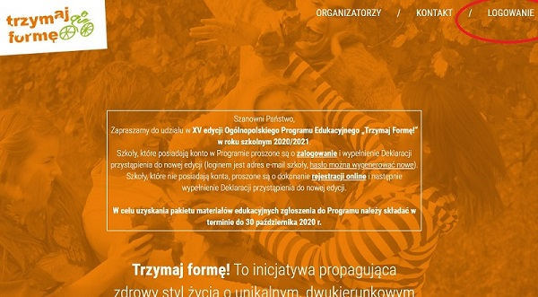

Wypełnienie deklaracji dot. liczby klas, uczniów, materiałów szkolnych
W deklaracji prosimy o określenie:
- liczby klas,
- liczby uczniów,
- a także planowanej liczby koordynatorów szkolnych
- oraz określenia, czy szkoła ma materiały edukacyjne (Poradnik dla nauczycieli oraz Scenariusze zajęć) z poprzedniej edycji Programu.
- W roku szkolnym 2022/2023 sugerujemy zadeklarowanie chęci otrzymania materiałów edukacyjnych (ze względu na dokonane w nich aktualizacje merytoryczne).
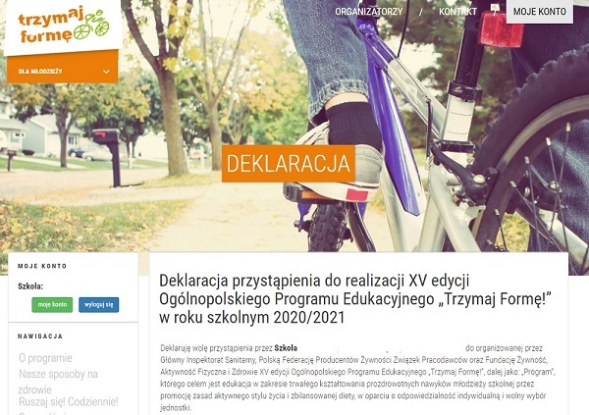
Po wypełnieniu deklaracji, w systemie widnieje taka informacja w "Moim koncie". Deklaracja jest dostępna dla szkoły do pobrania w formie PDF.
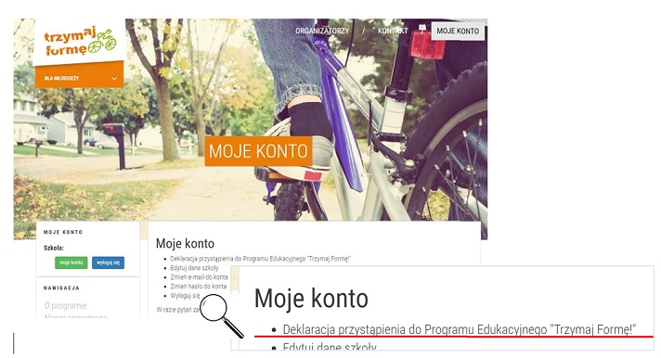

Osoba do kontaktu
Informacje o Ogólnopolskim Programie Edukacyjnym "Trzymaj Formę!" szkoły mogą uzyskać:
- od powiatowych i wojewódzkich koordynatorów Programu właściwych terenowo dla lokalizacji szkoły
- bądź poprzez wysłanie zapytania emailem: info@trzymajforme.pl

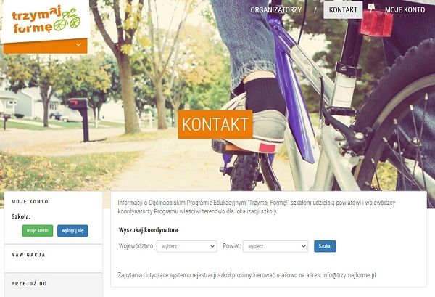

Edycja danych, zmiana e-mail i przystąpienie do Konkursu TF!
Za pośrednictwem konta, po zalogowaniu, szkoła może dokonać:
- edycji danych (w tym m.in. imię i nazwisko koordynatora),
- zmiany adresu email (a tym samym loginu),
- a także przystąpić do Konkursu "Trzymaj Formę!"

